|  |  |
| --- | --- |
| **Trường:...................**  **Tổ:............................**  *Ngày: ........................* | Họ và tên giáo viên:  ……………………............................. |

**TÊN BÀI DẠY: MÔI TRƯỜNG NHIỆT ĐỚI GIÓ MÙA**

Môn học/Hoạt động giáo dục: ĐỊA LÍ; Lớp: 7

Thời gian thực hiện: (1 tiết)

**I. MỤC TIÊU**

**1. Kiến thức**

*Yêu cầu cần đạt :*

- Trình bày được đặc điểm tự nhiên của môi trường nhiệt đới gió mùa.

- Phân tích được mối quan hệ giữa con người với tài nguyên môi trường ở môi trường nhiệt đới gió mùa.

- Phân tích được mối quan hệ giữa khí hậu và cảnh quan thiên nhiên trong môi trường nhiệt đới gió mùa.

**2. Năng lực**

**\* Năng lực chung**

**-** Năng lực tự chủ và tự học: biết chủ động tích cực thực hiện nhiệm vụ học tập.

**-** Năng lực giao tiếp và hợp tác: biết chủ động đưa ra ý kiến giải pháp khi được giao nhiệm vụ để hoàn thành tốt khi làm việc nhóm.

**\* Năng lực Địa Lí**

- Năng lực nhận thức khoa học địa lí: xác định được những khu vực chịu ảnh hưởng của gió mùa châu Á.

- Năng lực tìm hiểu địa lí: phân tích, nhận xét biểu đồ nhiệt độ lượng mưa của Hà Nội và Mumbai.

**3. Phẩm chất**

**Phẩm chất chủ yếu**

-Trách nhiệm: ứng phó với biến đổi khí hậu, tôn trọng quy luật tự nhiên.

- Chăm chỉ: tích cực chủ động trong các hoạt động học.

**II. THIẾT BỊ DẠY HỌC VÀ HỌC LIỆU**

**1. Chuẩn bị của giáo viên**

- Bản đồ khí hậu châu Á;

- Tranh ảnh về cảnh quan môi trường nhiệt đới gió mùa;

- Bảng phụ.

**2. Chuẩn bị của học sinh**

- SGK, vở ghi, dụng cụ học tập.

**III. TIẾN TRÌNH DẠY HỌC**

**1. Hoạt động: Mở đầu (3 phút)**

*a) Mục đích:*

- Tạo sự phấn khởi trước khi bước vào bài học mới.

*b) Nội dung:*

- Học sinh dựa vào kiến thức đã học và hiểu biết của mình để trả lời câu hỏi.

*c) Sản phẩm:*

- Hs ghi ra giấy được các đặc điểm của rừng nhiệt đới ẩm.

*d) Cách thực hiện:*

**- Bước 1:** Giáo viên cho học sinh xem hình ảnh. Học sinh quan sát và nêu ra những đặc điểm của rừng rậm nhiệt đới ẩm.

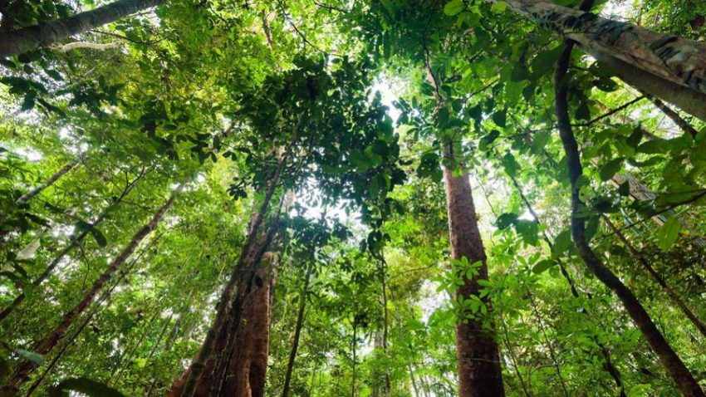

**- Bước 2:** Học sinh làm việc cá nhân và đưa ra đáp án của mình.

**- Bước 3:** Giáo viên cho học sinh báo cáo vòng tròn và dẫn vào bài học.

**2. Hoạt động: Hình thành kiến thức mới (35 phút)**

**2.1. Hoạt động 1: Tìm hiểu đặc điểm khí hậu môi trường nhiệt đới gió mùa (20 phút)**

*a) Mục đích:*

- Trình bày được đặc điểm tự nhiên của môi trường nhiệt đới gió mùa.

- Phân tích được mối quan hệ giữa con người với tài nguyên môi trường ở môi trường nhiệt đới gió mùa.

*b) Nội dung:*

- Học sinh khai thác đoạn văn bản sgk trang kết hợp quan sát hình để trả lời các câu hỏi của giáo viên.

* ***Nội dung chính***

**1. Khí hậu**

- Môi trường nhiệt đới gió mùa điển hình ở Nam Á và Đông Nam Á.

- Gió mùa mùa hạ thổi từ biển vào ở Nam Á và Đông Nam Á có hướng Tây Nam. Loại gió này mang theo nhiều hơi ẩm, gây mưa lớn.

- Gió mùa mùa đông thổi từ lục địa thổi đến Nam Á và Đông Nam Á có hướng Đông Bắc. Loại gió này mang theo không khí lạnh khô.

- Đặc điểm của khí hậu nhiệt đới gió mùa đó là: Có nhiệt độ và lượng mưa thay đổi theo mùa gió. Thời tiết diễn biến thất thường.

+ Nhiệt độ trung bình 200C

+ Lượng mưa trung bình 1000mm/năm. Có nơi mưa nhiều hơn tùy thuộc vị trí gần hay xa biển, đón gió hay khuất gió.

*c) Sản phẩm:*

- Học sinh ghi ra giấy được các câu trả lời.

|  |  |  |
| --- | --- | --- |
| **Địa điểm/Tiêu chí** | **Hà Nội (210B)** | **Mum – bai (190B)** |
| Nhiệt độ cao nhất/tháng | 300C/T6 | 300C/T4 |
| Nhiệt độ thấp nhất/tháng | 180C/T1 | 230C/T12 |
| Biên độ nhiệt | 120C | 70C |
| Các tháng mưa trên 100mm | T5 – T10 | T6 – T9 |
| Các tháng khô hạn và ít mưa | T11 – T4 | T10 – T5 |
| *Diễn biến nhiệt độ của Hà Nội và Mum – bai trong năm có gì khác nhau.* | Hà nội có mùa đông lạnh, mùa đông mưa nhiều hơn ở Mum-bai  Mum-bai nóng quanh năm | |
| *Nêu đặc điểm chung nhất của khí hậu nhiệt đới gió mùa.* | Nhiệt độ trung bình >200C  Lượng mưa trên 1500mm | |

*d) Cách thực hiện:*

**Bước 1:** Giáo viên đưa bản đồ khí hậu châu Á lên. Yêu cầu học sinh xác định trên bản đồ khu vực hoạt động của gió mùa và xác định vị trí của Việt Nam trong lược đồ.

Giáo viên treo 2 lược đồ 2 mùa gió ở Nam Á và Đông Nam Á, gợi ý để học sinh trả lời và chỉ dẫn trên lược đồ hướng gió ở 2 khu vực và giải thích vì sao có sự chênh lệch lượng mưa rất lớn giữa mùa hạ và mùa đông.

**Bước 2:** Giáo viên giao nhiệm vụ: thảo luận nhóm

Nhóm lẻ: Phân tích biểu đồ nhiệt độ và lượng mưa của Hà Nội – đại diện cho Đông Nam Á

Nhóm chẵn: Phân tích biểu đồ nhiệt độ và lượng mưa của Mumbai – đại diện cho Nam Á

*Quan sát biểu đồ nhiệt độ lượng mưa của Hà Nội và Mumbai. Hoàn thành phiếu học tập.*

|  |  |  |
| --- | --- | --- |
| **Địa điểm/Tiêu chí** | **Hà Nội (210B)** | **Mum – bai (190B)** |
| Nhiệt độ cao nhất/tháng |  |  |
| Nhiệt độ thấp nhất/tháng |  |  |
| Biên độ nhiệt |  |  |
| Các tháng mưa trên 100mm |  |  |
| Các tháng khô hạn và ít mưa |  |  |
| *Diễn biến nhiệt độ của Hà Nội và Mum – bai trong năm có gì khác nhau.* |  | |
| *Nêu đặc điểm chung nhất của khí hậu nhiệt đới gió mùa.* |  | |

**- Bước 3:** Giáo viên cho các nhóm báo cáo vòng tròn theo từng ý đã nêu trong phiếu học tập.

**- Bước 4:** Giáo viên chốt nội dung.

**2.2. Hoạt động 2: Tìm hiểu các đặc điểm khác của môi trường nhiệt đới gió mùa (15 phút)**

*a) Mục đích:*

- Học sinh trình bày được sự thay đổi nhiệt độ, lượng mưa, thảm thực vật, cây trồng của môi trường nhiệt đới gió mùa.

- Giải thích được vì sao cảnh sắc thiên nhiên trong môi trường thay đổi trong năm.

*b) Nội dung:*

- Học sinh khai thác đoạn văn bản sgk trang 24, 25 kết hợp quan sát hình 7.5, 7.6 để trả lời các câu hỏi của giáo viên.

* ***Nội dung chính***

**2. Các đặc điểm khác của môi trường.**

- Đây là môi trường đa dạng và phong phú của đới nóng.

- Nhịp điệu mùa ảnh lớn tới cảnh sắc thiên nhiên và con người trong khu vực.

- Đây là vùng thích hợp để trồng cây lương thực (lúa gạo) và cây công nghiệp.

- Là nơi sớm tập trung đông dân nhất Thế giới.

*c) Sản phẩm:*

- Học sinh ghi ra giấy được các câu trả lời.

- Hs hoàn thành phiếu học tập

Hãy điền tên các thảm thực vật tương ứng với các điều kiện khí hậu trong môi trường nhiệt đới gió mùa.

Điều kiện khí hậu

Cảnh quan

Thảm thực vật

Nhiệt đới gió mùa mưa nhiều

Rừng nhiệt đới ẩm

Nhiệt đới gió mùa mưa ít

Rừng thưa, xavan

Nhiệt đới gió mùa ở vùng cửa sông

Rừng ngập mặn

Vì sao môi trường nhiệt đới có nhiều dân cư sinh sống nhất thế giới.

Khí hậu thuận lợi, đất đai phù hợp trồng lúa nước và các loại cây công nghiệp.

*d) Cách thực hiện:*

**- Bước 1:** Giáo viên cho học sinh đọc đoạn thông tin sau và phát phiếu học tập để mỗi cá nhân trong lớp hoàn thành.

***Đọc đoạn thông tin sau***:

*“Môi trường nhiệt đới gió mùa có nhiệt độ và lượng mưa thay đổi theo mùa gió. Mưa nhiều vào mùa gió thổi từ biển vào lục địa và mưa ít vào mùa gió thổi từ lục địa ra đại dương. Tuy lượng mưa vào mùa khô ít nhưng vẫn đủ ẩm để tạo nên thảm thực vật đa dạng và phong phú với nhiều tầng. Môi trường nhiệt đới gió mùa thích hợp trồng các cây trồng nhiệt đới như lúa nước, cao su, cà phê. Tuy nhiên, môi trường nhiệt đới gió mùa có thời tiết diễn biến thất thường, gây ảnh hưởng tới cảnh sắc thiên nhiên và cuộc sống con người”*

**- Bước 2:** Học sinh có 5 phút để hoàn thành phiếu học tập

|  |
| --- |
| Hãy điền tên các thảm thực vật tương ứng với các điều kiện khí hậu trong môi trường nhiệt đới gió mùa.  Điều kiện khí hậu  Cảnh quan  Thảm thực vật  Nhiệt đới gió mùa mưa nhiều  ..............  Nhiệt đới gió mùa mưa ít  ...........  Nhiệt đới gió mùa ở vùng cửa sông  .............  Vì sao môi trường nhiệt đới có nhiều dân cư sinh sống nhất thế giới.  ………………………………………………………………………………………………..  ……………………………………………………………………………………………….. |

**Bước 3:** Giáo viên kiểm tra và cho học sinh 2 phút để trao đổi trong nhóm hoàn thành phiếu học tập của mình.

**Bước 4:** Giáo viên chốt kiến thức và chuẩn lại nội dung.

**3. Hoạt động: Luyện tập (5 phút)**

*a) Mục đích:*

- Củng cố lại nội dung bài học.

*b) Nội dung:*

- Học sinh vận dụng kiến thức đã học để trả lời các câu hỏi.

*c) Sản phẩm:*

- Học sinh trả lời được các câu hỏi của giáo viên.

*d) Cách thực hiện:*

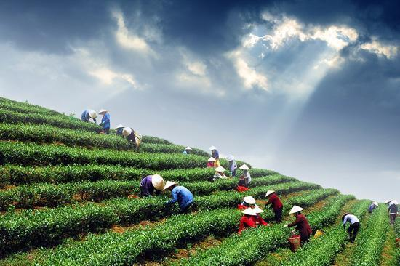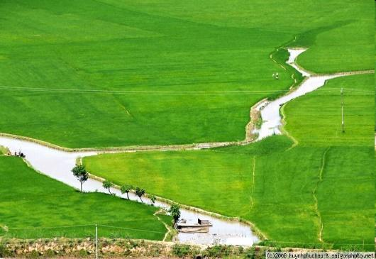**Bước 1:** Giáo viên cho học sinh quan sát các bức tranh về cảnh quan của môi trường nhiệt đới và tìm các thẻ từ khóa ở dưới ghép với bức tranh.

**Đồng bằng**

**Đồi chè**

**Bước 2:** HS tham gia hoạt động

**Bước 3**: HS giới thiệu nhanh nội dung các bức tranh, liên hệ với địa phương trong sản xuất nông nghiệp, thời tiết, thiên tai

**Bước 4**: GV nhận xét, đánh giá

**4. Hoạt động: Vận dụng (2 phút)**

*a) Mục đích:*

- Vận dụng kiến thức đã học.

*b) Nội dung:*

- Vận dụng kiến thức đã học để trả lời các vấn đề liên quan.

*c) Sản phẩm:*

- Học sinh ghi ra giấy được câu trả lời của câu hỏi.

*d) Cách thực hiện:*

**Bước 1:** Giao nhiệm vụ

- Sưu tầm tài liệu, ảnh chụp, tranh vẽ về thiên nhiên MTNĐGM

**Bước 2:** HS về nhà sưu tầm, tiết sau trình bày.